**实验报告**

专业1： 机械工程

姓名1： 徐屹寒

学号1：

专业2：

姓名2：

学号2：

日期： 10.15

地点： 东3-308

课程名称： 电工电子学实验 指导老师： 陆玲霞 实验类型： 验证型

实验名称： 单管电压放大电路 MWORKS 仿真及实现 成绩： 教师签名：

**一、实验目的**

1. 学习放大电路静态工作点的调试方法以及MWORKS 仿真及实现，了解元件参数对放大电路静态工作的影响。

2. 掌握放大电路的电压放大倍数、输入电阻、输出电阻等指标的测量方法。

3. 理解负反馈对电压放大电路各项性能的影响

4. 熟悉双踪数字示波器和函数信号发生器的使用方法

**二、实验设备**

模拟电子技术电路实验箱，双踪数字示波器，函数信号发生器，直流电源，数字式万用表

**三、实验原理**

1. 实验电路

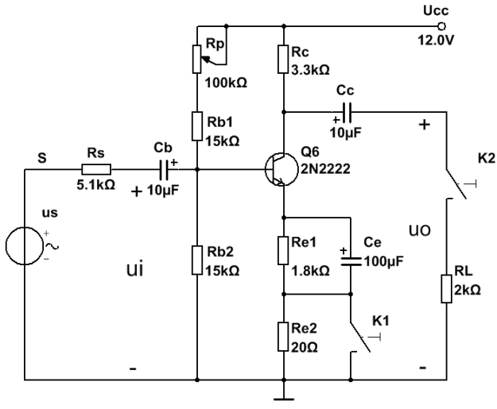下图为分压式静态工作点稳定的放大电路，通过调节电位器可调整静态工作点

2. 放大电路主要性能指标及测量

（1）电压放大倍数

调整好合适静态工作点，使输出电压不失真，测得输入电压和输出电压 的有效值，则电压放大倍数：



（2）输入电阻

输入电阻是指从放大器输入端看进去的交流等效电阻，其值等于输入端交流信号电压和电流之比。实验中一般采用换算法测量输入电阻，即在放大电路与信号源之间串入一个已知阻值的取样电阻，测出

则输入电阻：

（3）输出电阻

输出电阻是指将输入信号 源短路，从输出端向放大器看过去的交流等效电阻。实验中一般采用换算法测量输出电阻，即在输入端加入一个频率等于1kHz、幅度保持恒定的正弦信号，在输入、输出波形不失真的前提下测得放大电路在不接负载电阻和接入负载电阻的两种情况下所对应的输出电压。

则输出电阻：

**四、预习要求**

预习课本、学在浙大和钉钉群上传的课件、学银在线（学习通）上的视频学习，学习了电工电子学中的单管电压放大电路

**五、实验内容**

1. 静态工作点的调整和测量
2. **操作方法与实验步骤**

调节偏置电位器，使放大电路的静态工作点满足。采用间接测量法，根据换算。

完成表1的测量。

1. **实验记录**

|  |  |  |  |  |
| --- | --- | --- | --- | --- |
| 值 | 测量值 | | | 计算值 |
|  |  |  |  |  |
| 1.5 | 7.20 | 3.387 | 2.764 | 4.436 |

表1

1. 电压放大倍数、输入电阻、输出电阻的测量。

**1、操作方法与实验步骤**

调节信号源输出为1kHz的正弦波，调节幅度使, 用示波器观察波形，在不失真的前提下，分别测量空载和接入负载时的。



记录在表2中。

**2、实验记录**

|  |  |  |  |  |  |  |  |  |
| --- | --- | --- | --- | --- | --- | --- | --- | --- |
|  |  |  |  |  |  |  |  |  |
|  | 5.1 | 31.11 | 10 | 1.79 | / | 179 | 2416 | / |
| 2 | 5.1 | 31.11 | 10 | / | 0.692 | 69.2 | 2416 | 3173 |

表2

1. 静态工作点对放大电路波形失真的影响**1、操作方法与实验步骤**

输入1kHz的正弦波信号，用示波器监视输入、输出波形，调节电位器，使静态工作点的值过大或过小。逐渐增大正弦波信号，使输出波形出现明显失真。记录表3中的数据并判断波形的失真情况。

**2、实验记录**

|  |  |  |  |  |  |
| --- | --- | --- | --- | --- | --- |
|  |  |  |  |  | 失真情况 |
| 2.00 | 5.390 | 3.710 | 1.680 | 74.95 | 饱和 |
| 1.04 | 8.58 | 1.954 | 6.626 | 74.95 | 截止 |

表3

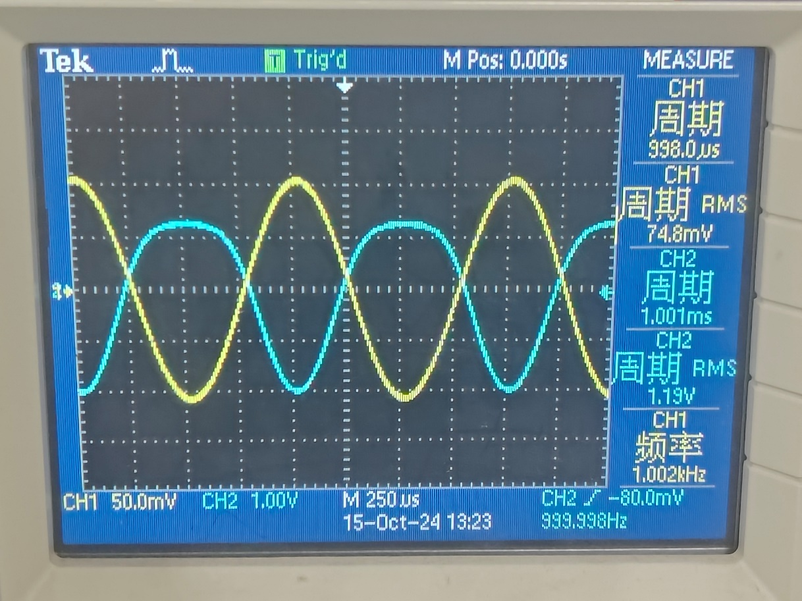截止失真

饱和失真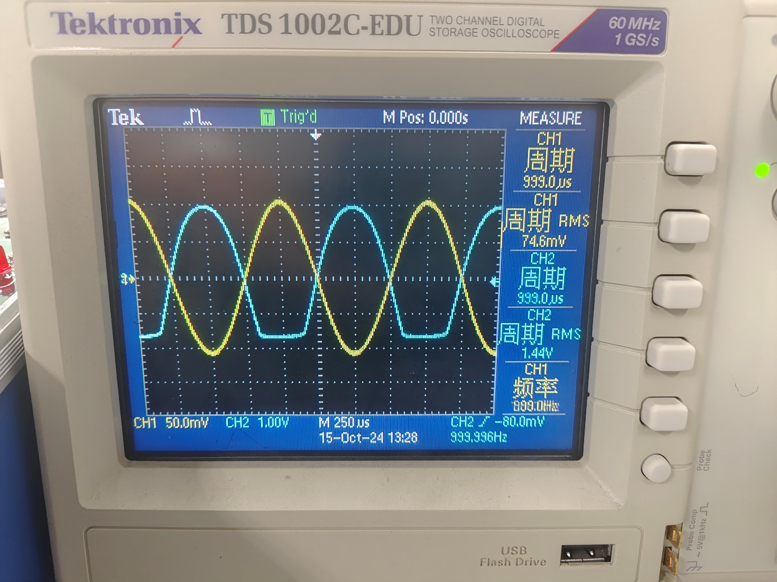

1. 放大电路电压传输特性的测量
2. **操作方法与实验步骤**

在S端送入足够大的正弦波，用示波器观测放大电 路的电压传输特性曲线。

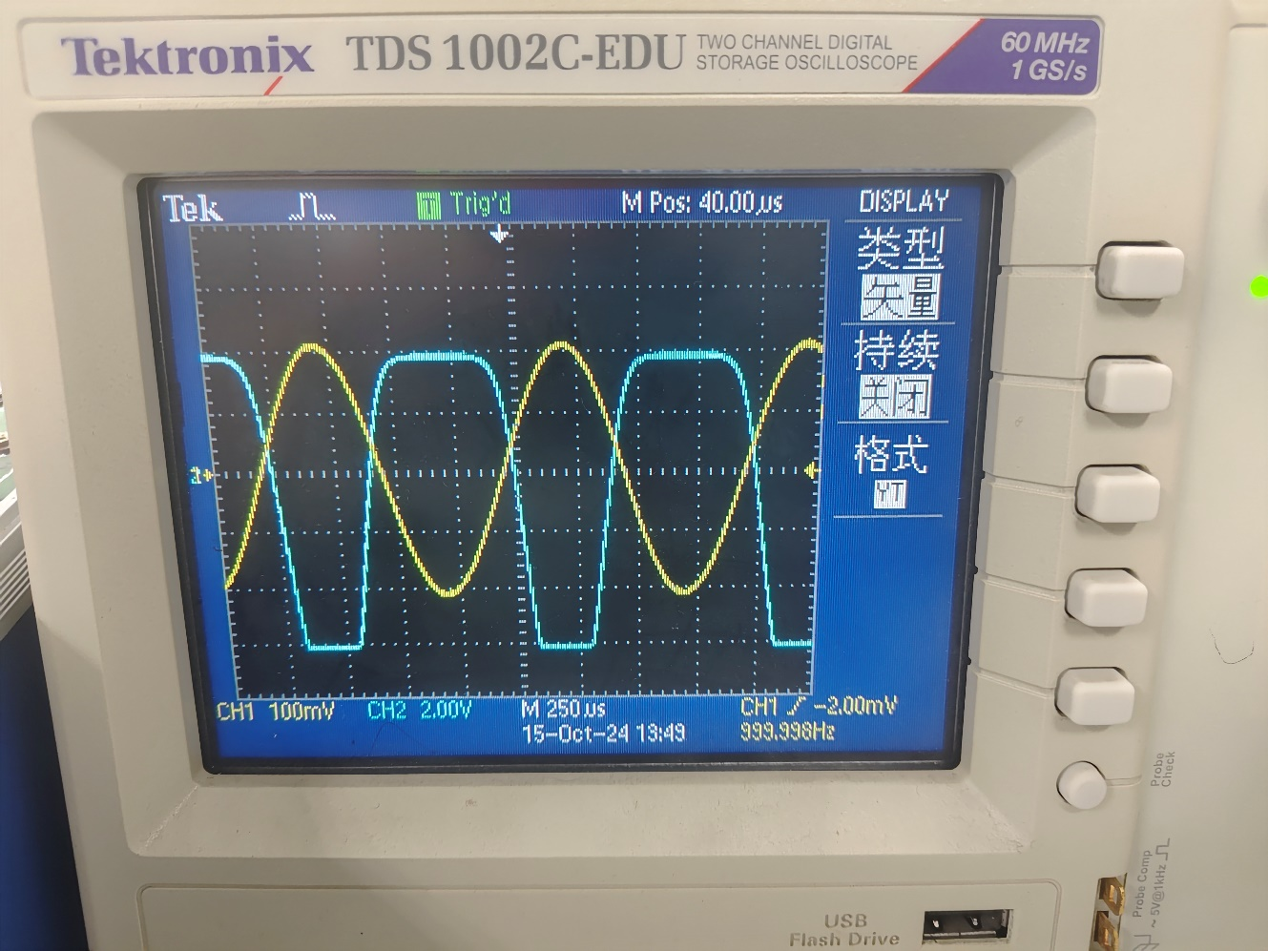**2、实验记录**

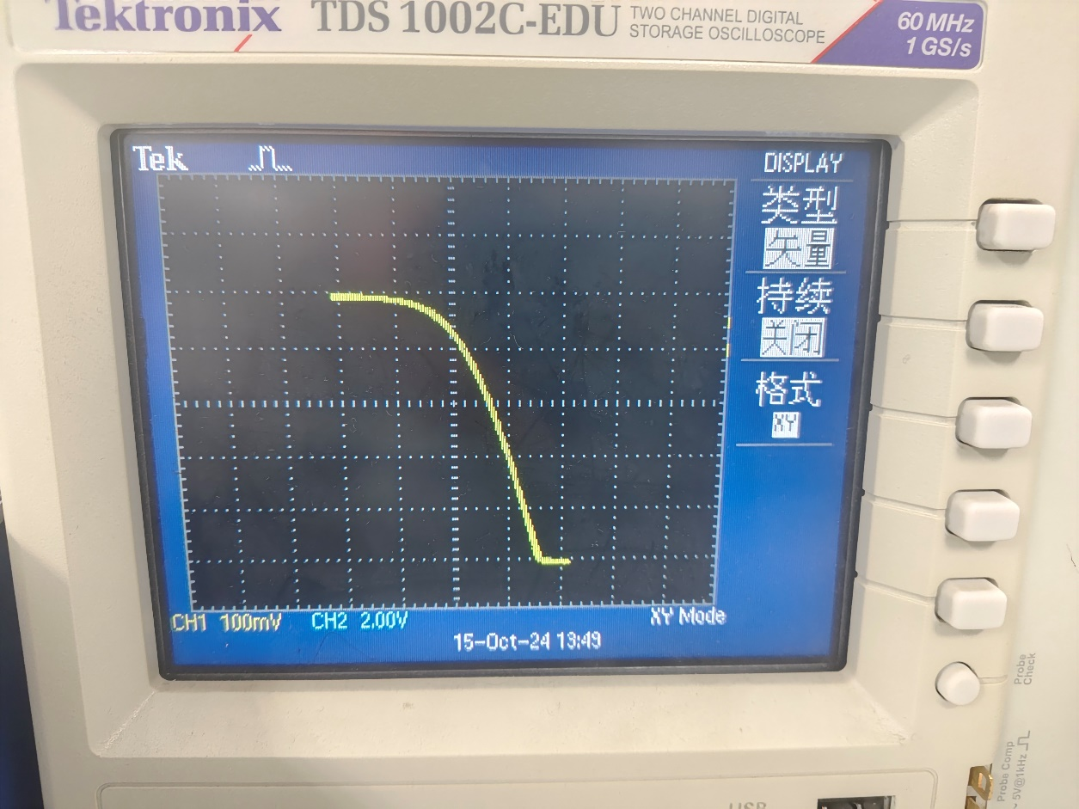饱和失真和截止失真

1. 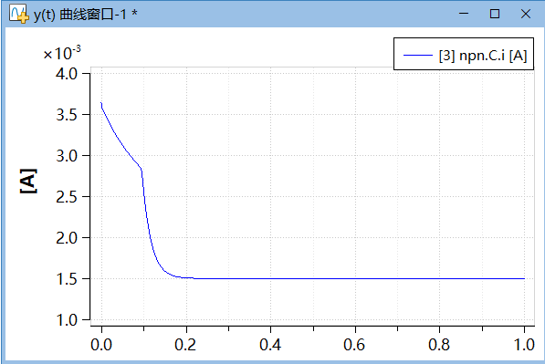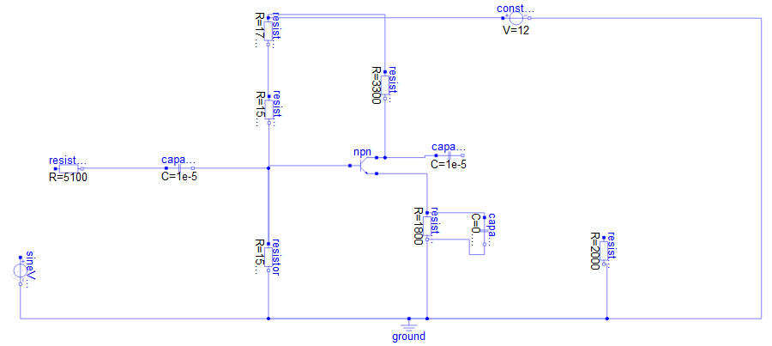静态工作点的调整和测量MWORKS 仿真及实现

可以看到，成功使放大电路的静态工作点满足。

**六、实验总结**

**1、实验结果分析**

1、如何判断放大电路的截止失真和饱和失真?当出现这些失真时应如何调整静态工作点来消除它?

可以根据输出电压波形波形或集电极电流的波形判断放大电路的截止失真和饱和失真。如下图所示，若静态工作点选的过高，会导致饱和失真，若静态工作点选的过低没救导致截止失真。

因此饱和失真时将Q点调低，截止失真时将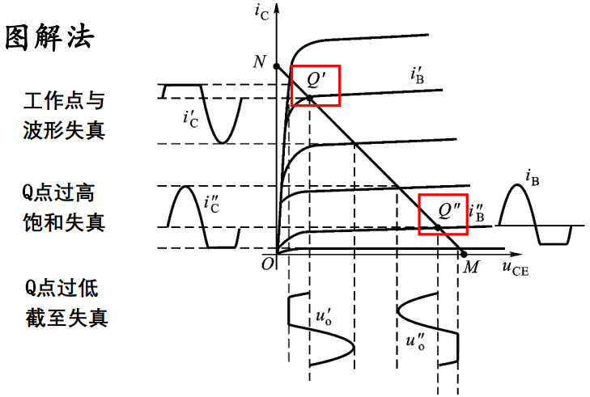Q点调高即可。

1. 整理实验数据，将测量值和理论估算 值进行比较，分析差异原因。

输出电阻的理论值应等于，而由实验数据计算而来的，相对误差，可见实测值与理论值还是比较接近的。

1. 总结静态工作点对放大电路性能的影响。

随着的增大，逐渐增大，逐渐减小，逐渐增大，也逐渐增大。可见，当静态工作点在适当范围内时，当其提高时，电压放大倍数随之增大。因此当需要较大的电压放大倍数时可以选择将静态工作点适当提高。

但是，当在不恰当的范围时，放大后的波形容易出现失真。当很小时，如输入电压过大，则会出现输出电压的波形截止失真的情况:当很大时，只要有很小的输入电压，就会导致饱和失真，几乎使放大电路失效。若将控制在合适的范围内，则可以使输入电压在较大范围内变化都不会引起失真;当然，如若输入电压足够大，也会导致输出失真，但此时的失真是兼有截止失真和饱和失真的。

1. **心得体会**

本次实验中我对单管电压放大电路分析有了更深一步的理解，也能够更熟练地运用各种仪器和MWORKS仿真软件。